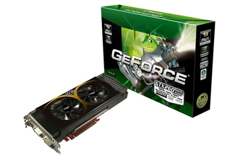

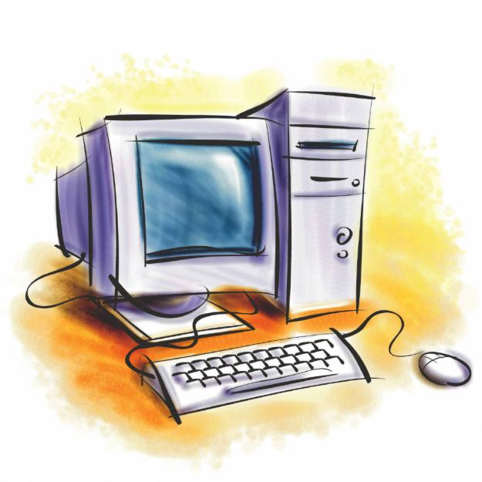
Посібник
по розгону відеокарт

Вступ

Модернізація Вашого процесора завжди прискорює Ваш комп'ютер, хоча іноді це не найкраще з того, що можна зробити. Перше, що Ви повинні зробити, — дізнатися, чого справді бракує Вашій системі. Перший крок, який необхідно зробити для виявлення цього, — використовувати диспетчер задач комп'ютера. Тут ви можете дізнатися, скільки використовується комп'ютерних ресурсів. Якщо Ви хочете більш передову програму діагностики, завантажте в Інтернеті додаткові програми по аналізі системи ПК. Так, Ви будете в змозі контролювати всі Ваші комп'ютерні компоненти.
Наступні пункти розкажуть вам як провести модернізацію вашої відеокарти.

Що таке відеопам’ять?
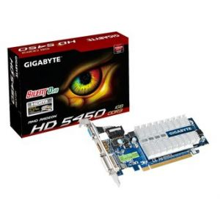
Відеопам'ять — доступна відеокарті область оперативної пам'яті комп'ютера, в якій розміщені дані, що відповідають зображенню на екрані. Відеопам'ять може бути виділена з основної оперативної пам'яті системи, в цьому випадку говорять про розподілювальну (shared) пам'ять/

Відеопам’ять

У відеопам'яті може міститися як безпосередньо растровий образ зображення (екранний кадр), так і окремі фрагменти як в растровій (текстури), так і у векторній (багатокутники, зокрема трикутники) формах.
Застереження
Увага! Всі зміни в налаштуваннях, які виконуються при розгоні відеокарт, виходять за рамки передбачених. І можуть призвести до поломки відеоакселератора. Вся інформація, розміщена далі, носить довідковий характер і відповідальність за всі дії, які ви будете здійснювати зі своєю відеокартою, повністю лежить на тому, хто їх виконує.

У чому суть розгону відео карти?
Всі сучасні відеокарти мають два параметри, які може програмно змінювати будь-який користувач. Це частота роботи пам’яті і частота, на якій працює ядро процесора відеокарти. Очевидно, що чим більше ці частоти, тим більшу продуктивність має відеоакселератор. Крім оперування частотами, просунутий оверклокер може підключати заблоковані на заводі конвеєри. Але в даній статті ми будемо розглядати тільки підвищення швидкодії, за допомогою нарощування тактових частот пам’яті і відеопроцесора.

Як розігнати відеокарту Radeon?
Розглянемо процес розгону на прикладі відеокарт RADEON. До слова, розігнати відеокарту ATI можна за тими ж правилами. Перше, що необхідно зробити починаючому оверклокеру – переконатися в достатній потужності блоку живлення комп’ютера. Якщо ваш блок живлення в існуючій конфігурації працює на межі своїх можливостей, то всі спроби розгону заздалегідь приречені на провал – будь-яке збільшення частот або живлячої напруги підвищує споживану потужність і при відсутності запасу по потужності у БП призведе або до виходу з ладу БП, або ж до нестабільної роботи відеокарти.

Далі – переконайтеся в достатньому охолодженні відеокарти. Мова поки не йде про встановлення наддорогих систем охолодження на рідкому азоті. Просто переконайтеся, що відеокарта нормально обдувається набігають потоками від корпусних кулерів. Якщо вона затиснута в тісному корпусі і оснащена тільки пасивним радіатором, то приступати до розгону не рекомендується.

В ході пророблених вище операцій, як правило, продуктивність відеокарти збільшується на 10-15%. Не настільки істотний приріст, як хотілося б, але іноді достатній, щоб домогтися необхідних для комфортної гри 25-30fps.
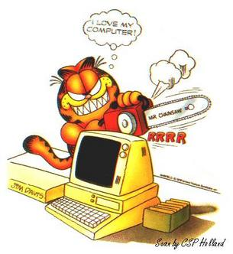
Як розігнати відеокарту на ноутбуці?
Розгін відеокарт на ноутбуках принципово нічим не відрізняється від розгону десктопних відеокарт. Врахуйте тільки два моменти. По-перше, система охолодження ноутбука істотно слабкіше потужних радіаторів і кольорів звичайних відеоакселераторів. Тому ризик перегріти графічний процесор при розгоні істотно підвищується. По-друге, в ноутбучних відкритих частіше блокується можливість змінювати частоти пам’яті і процесора на апаратному рівні, що робить розгін неможливим. Якщо ж подібна блокування не варто, то цілком можливо розігнати відеокарту Intel. Навіть інтегровану.
Розгін відеокарти досить складний але реальний процес. По-перше, нам потрібно знати з якою відекартою ми працюємо, щоб підібрати в інтернеті потрібну прогаму для розгону. По-друге, потрібно пересвідчитися в тому чи достатній запас електроенергії в блоці живлення. І останнє, потрібно обо’язково подумати про охолодження відео карти. Впринципі ось і все. Сподіваюся, що тепер на розігнаній відеокарти вам буде комфортніше грати комп’ютерні ігри та працювати з графічними редакторами і тепер уже ви зможете похвалитися другові: «Так, до речі, я вчора розігнав свою відуху».

ПІдготував:
студент групи М-12
Стечишин Ігор

